**TŘÍDNÍ VZDĚLÁVACÍ PLÁN**

**KVĚTEN**

**TÉMA MĚSÍCE: „HURÁ VEN“**

**TÉMATICKÉ CELKY:**

* Putování do vesmíru
* Hurá zelená - Doprava
* Dinosauři

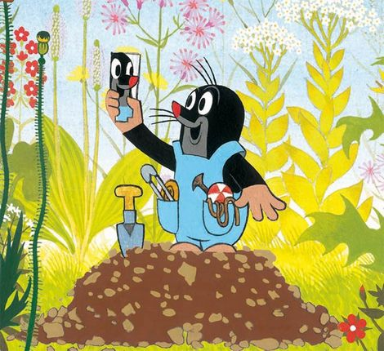

**NABÍDKA AKTIVIT:**

* Výroba dárečků pro maminky
* Písnička pro maminku
* Hádanky – Dopravní prostředky
* Návštěva dopravního hřiště v knihovně Chomutov
* Výroba silnice pro autíčka
* Pohyb – Dopravní prostředky
* Kniha – Vesmír, Dinosauři
* Pozorování souhvězdí pomocí tabletu
* Poznávání dinosaurů ve 3D

**Motto MŠ:** „Do světa jdou zvířátka, podívat se za vrátka. Klíčkem vrátka otvírají, nové věci poznávají“